План-факт анализ в сводной таблице с Power Pivot и Power Query

48854 05.05.2020 [Скачать пример](https://www.planetaexcel.ru/upload/iblock/f1b/plan-fact-powerpivot.zip)

**Постановка задачи**

В исходных данных имеем две таблицы. Скромную в дизайне, большую по размеру, но удобную в работе таблицу с фактическими значениями продаж, выгруженную из какой-нибудь учетной системы:

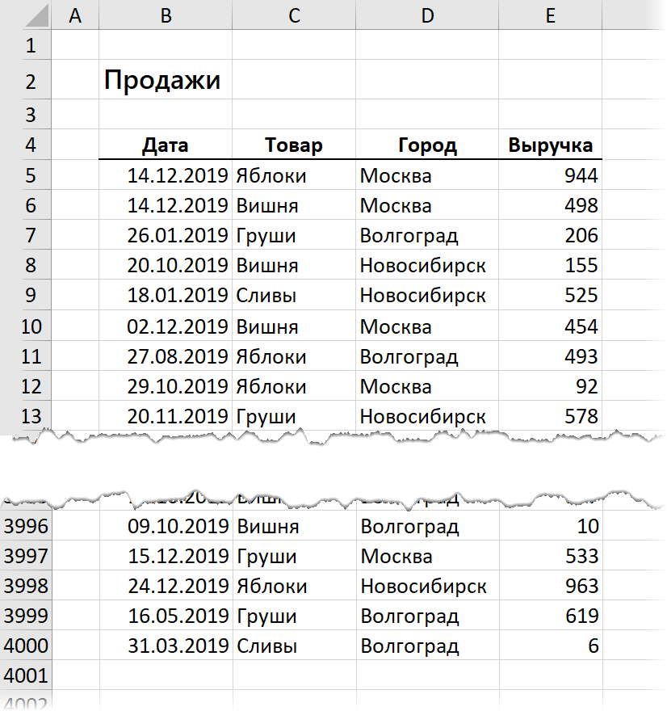

И "красивую" таблицу с плановыми помесячными показателями от руководства:

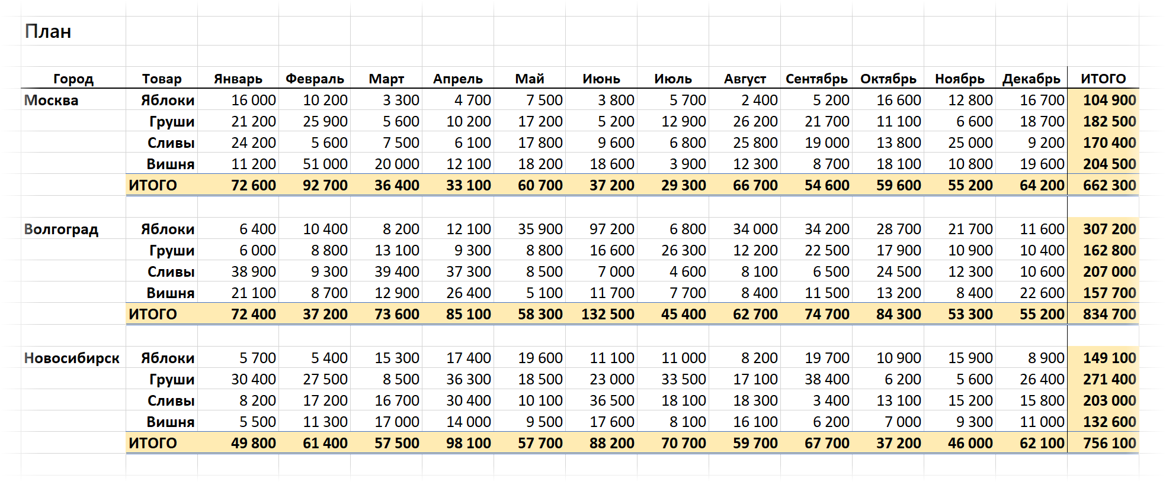

Задача: каким-то образом объединить обе таблицы в одну, чтобы наглядно отобразить выполнение плана по каждому товару, региону, месяцу, кварталу и т.д.

**Необходимая оговорка**

Можно, конечно, не напрягаться, и решать это дело привычным образом "в лоб". Т.е. с помощью 144 функций СУММЕСЛИМН (SUMIFS) вычислять суммарные продажи по каждому месяцу, товару и городу, а потом с помощью еще 144 формул вручную считать процент выполнения плана.

Потом мысленно взвыть, когда шеф скажет, что хотел видеть динамику по кварталам, а не по месяцам. И лучше в рублях, а не в процентах. И города лучше расположить по столбцам, а месяцы по строчкам. И не ной, у тебя вся ночь впереди, к утру чтоб было готово.

И в нашем примере всего 3 города и 4 товара. А если будет больше?

Давайте-ка лучше мы пойдем другим путем - чуть более сложным, но гораздо более гибким и удобным в перспективе.

**Что мы будем делать**

Думаю, никто не будет спорить, что самым удобным, гибким и мощным инструментом для анализа данных в Microsoft Excel являются [сводные таблицы](https://www.planetaexcel.ru/techniques/8/130/). Так что, в идеале, надо бы свести решение нашей задачи именно к ним.

Но как объединить в одной сводной две наших исходных таблицы? Плоскую таблицу продаж по дням и трехмерную таблицу плановых значений с детализацией по месяцам? Тут нам помогут 2 мастхэв надстройки для Excel:

* **Power Query** - встроена в Excel, начиная с 2016-й версии, для более ранних Excel 2010-2013 её можно [бесплатно скачать с сайта Microsoft](https://www.microsoft.com/ru-ru/download/details.aspx?id=39379).
* **Power Pivot** - c 2013 года входит в состав большинства (но не всех, к сожалению) пакетов Microsoft Office. Для Excel 2010 (но не для более новых версий!) бесплатно качается, опять же, [с сайта Microsoft](https://www.microsoft.com/ru-RU/download/details.aspx?id=29074).

Поехали, по шагам...

**Шаг 1. Добавляем соединительные таблицы-справочники**

Связать напрямую наши исходные таблицы факта и плана, к сожалению, никак не получится. Ни Power Pivot, ни, тем более, Excel не поддерживают пока связи "многие-ко-многим" (many-to-many), означающие, что в исходных таблицах могут встречаться дубликаты (а это как раз наш случай - названия товаров и городов встречаются в каждой таблице не по одному разу).

Поэтому нам потребуется создать "костыли" - промежуточные таблицы-справочники с уникальными значениями товаров, городов и дат, которые мы будем использовать для создания связей "один-ко-многим" (one-to-many), которые Power Pivot умеет делать на ура:

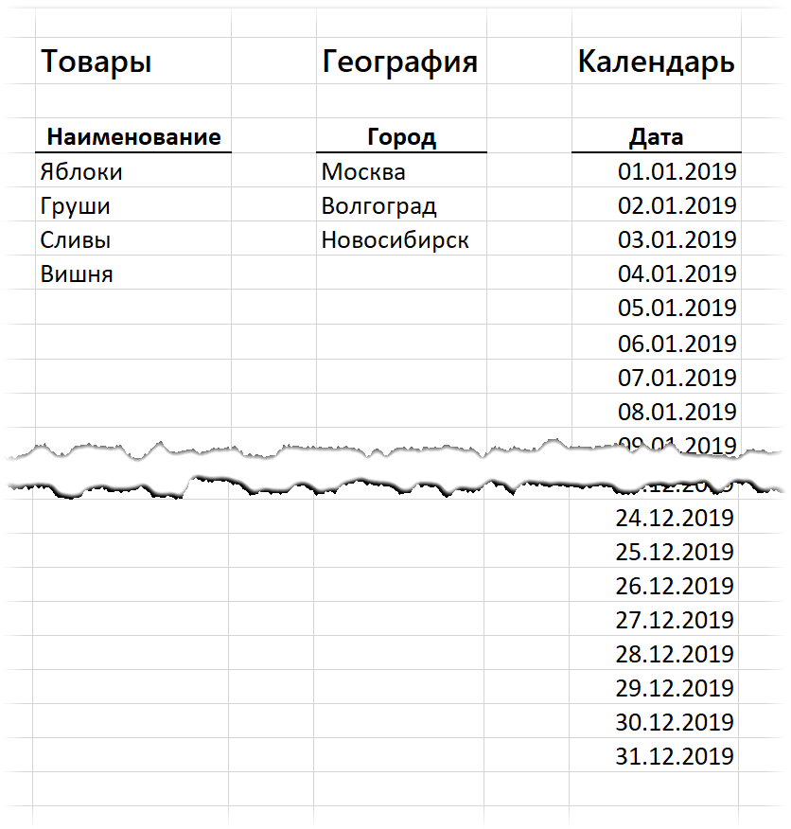

Для создания таблицы дат удобно использовать команду **Главная - Заполнить - Прогрессия (Home - Fill - Progression)**:

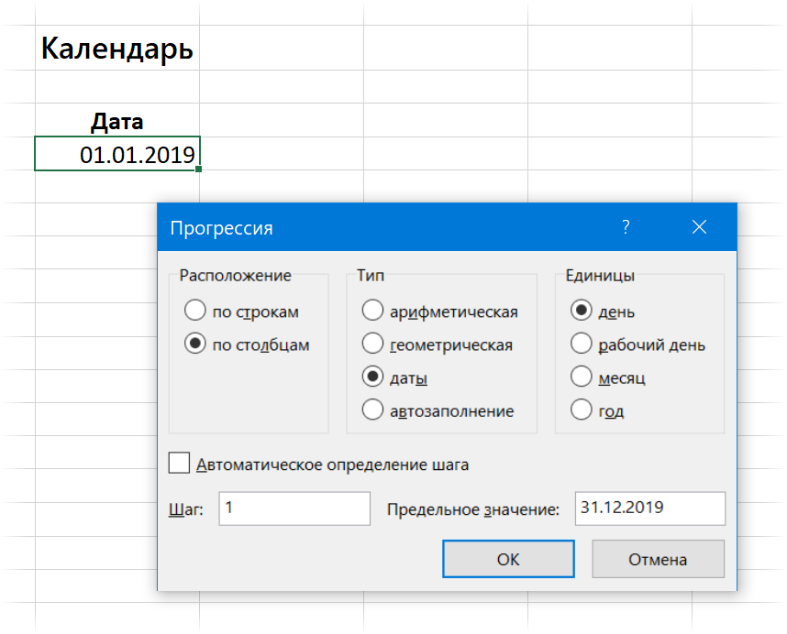

**Шаг 2. Превращаем все таблицы в "умные" и даём им имена**

Для загрузки таблиц в Power Pivot они должны быть "умными" (динамическими). Для этого с каждой таблицей проделываем следующее:

1. Выделяем любую ячейку таблицы
2. Жмем сочетание клавиш Ctrl+T или выбираем **Главная - Форматировать как таблицу (Home - Format as Table)**.
3. В открывшемся окне проверяем корректность выделения диапазона (особенно для таблицы плана!) и включена ли галочка **Таблица с заголовками (My table has headers)** и жмем **ОК**.
4. На вкладке **Конструктор (Design)** в левом верхнем углу даем таблице осмысленное имя вместо стандартных безликих *Таблица1,2,3*...

Я назвал наши таблицы, соответственно:

* *таблПродажи*
* *таблТовары*
* *таблГеография*
* *таблКалендарь*
* *таблПлан*

**Шаг 3. Грузим первые 4 таблицы в Power Pivot**

Первые четыре таблицы у нас в правильном виде, поэтому их можно смело загружать их в Модель данных - область памяти, с которой оперирует Power Pivot. Подключаем нашу надстройку через **Файл - Параметры - Надстройки - Надстройки COM - Перейти (File - Options - Add-ins - COM Add-ins - Go)** и убеждаемся, что на ленте появилась вкладка Power Pivot.

Теперь по очереди для каждой из первых четырёх таблиц, установив в неё активную ячейку, жмём на кнопку **Добавить в модель данных (Add to Data Model)**:

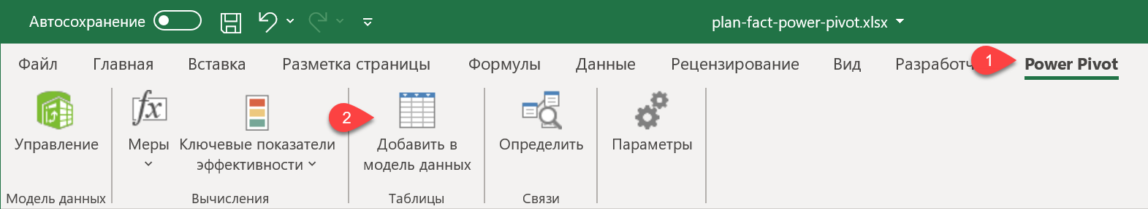

В старых версиях эта кнопка называлась **Связанная таблица (Linked table)**.

В итоге все наши таблички должны загрузиться в открывшееся окно Power Pivot на отдельные вкладки:

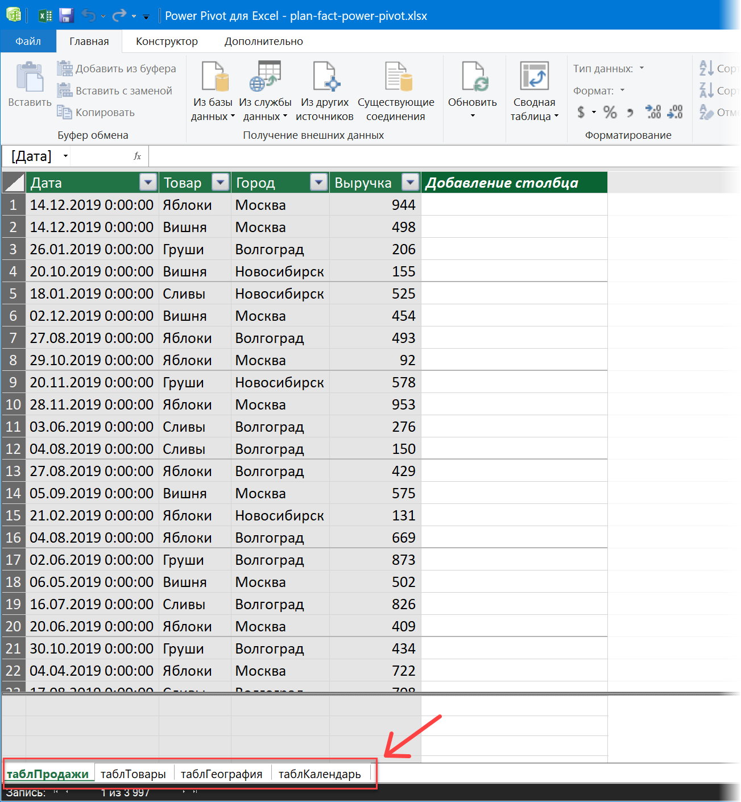

**Шаг 4. Доводим до ума таблицу План**

Прежде, чем загрузить в Модель данных Power Pivot таблицу с плановыми значениями, её нужно сначала подрихтовать: убрать в ней пустые строки и итоги, развернуть в плоскую, заполнить пустые ячейки в первом столбце городами и т.д. Проще и легче всего это проделать с помощью надстройки Power Query.

Сначала загрузим таблицу с планами в редактор запросов Power Query, используя кнопку **Из таблицы/диапазона (From Table/Range)** на вкладке **Данные (Data)** или на вкладке **Power Query** (если у вас старая версия Excel 2010-2013 и вы установили Power Query как отдельную надстройку):

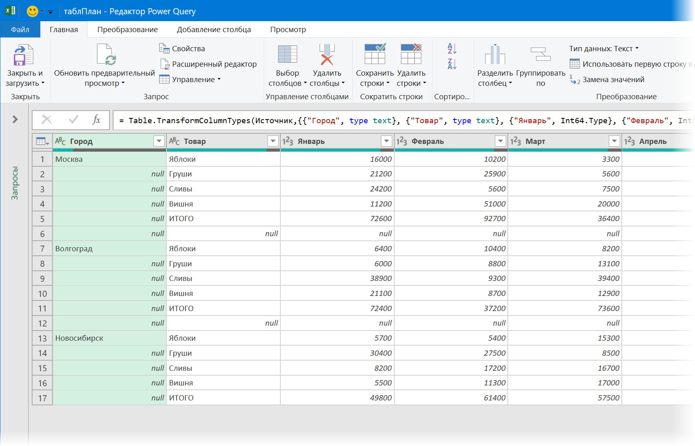

Затем в открывшемся окне Power Query делаем следующее:

**1**. Удаляем все пустые строки с null через **Главная - Удалить строки - Удалить пустые строки (Home - Remove rows - Remove empty rows)**.

**2**. Удаляем строки с итогами, сняв соответствующую галочку в фильтре по столбцу **Товар**.

**3**. Удаляем ненужный последний столбец **ИТОГО**, щелкнув по его заголовку правой кнопкой мыши - **Удалить (Remove)**.

**4**. Заполняем пустые ячейки в первом столбце названиями городов из вышестоящих ячеек, щелкнув по заголовку столбца **Город**правой и выбрав **Заполнить - Вниз (Fill - Down)**.

**5**. Разворачиваем 12 столбцов-месяцев в два: название месяца и его значение. Для это выделяем первых два столбца **Город**и **Товар**(удерживая клавишу Ctrl), щёлкаем по их заголовку правой и выбираем команду **Отменить свёртывание других столбцов (Unpivot Other Columns)**.

**6**. Чтобы преобразовать текстовые названия месяцев в нормальную даты - идём на хитрость:

* Добавляем перед датами единички через пробел с помощью команды **Преобразование - Формат - Добавить префикс (Transform - Format - Add prefix)**
* Аналогично добавляем после дат 2019 через **Преобразование - Формат - Добавить суффикс (Transform - Format - Add suffix)**
* Теперь, когда текст в этом столбце стал уже гораздо больше похож на дату, конвертируем всё его содержимое в даты, используя выпадающий список типов в шапке столбца:  
    
  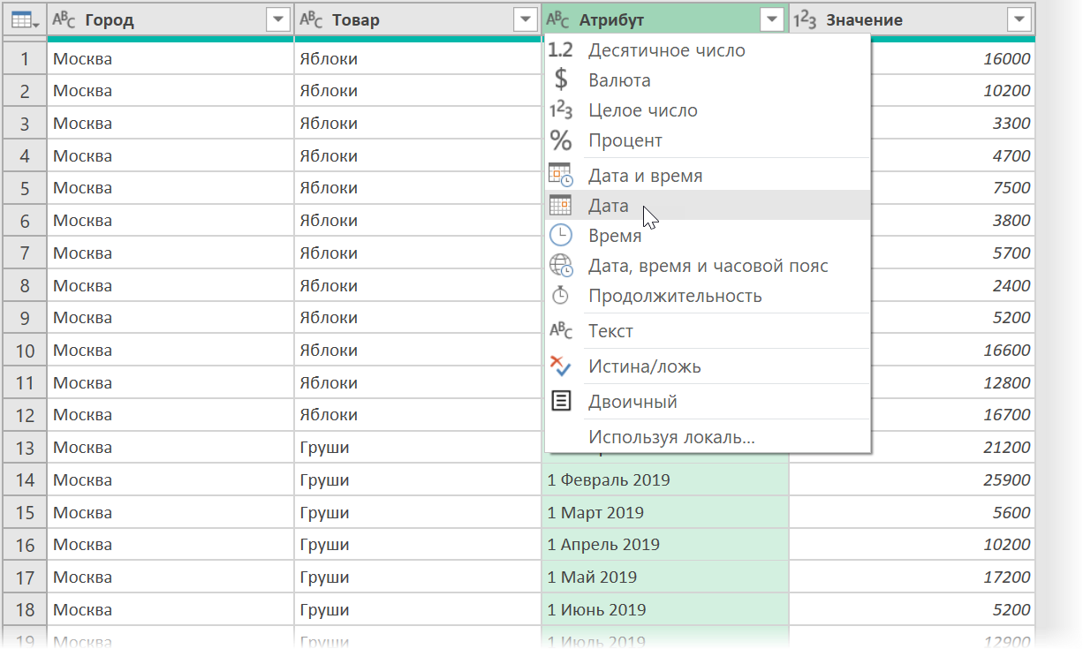

**7**. Столбец *Атрибут*переименовываем в *Дата*(двойным щелчком по заголовку столбца).

**8**. Чтобы не путать исходную таблицу плана с преобразованной, изменим имя запроса на *таблПлан2* в правой панели Power Query (впоследствии это будет именем таблицы в Power Pivot).

**9**. Выгружаем готовую таблицу в Модель данных Power Pivot, используя команды **Главная - Закрыть и загрузить - Закрыть и загрузить в... (Home - Close&Load - Close&Load to...)** и выбираем затем в следующем окне опцию **Только создать подключение (Only create connection)** плюс, самое главное (!), включаем флажок **Добавить эти данные в модель данных (Add this data to Data Model)**:

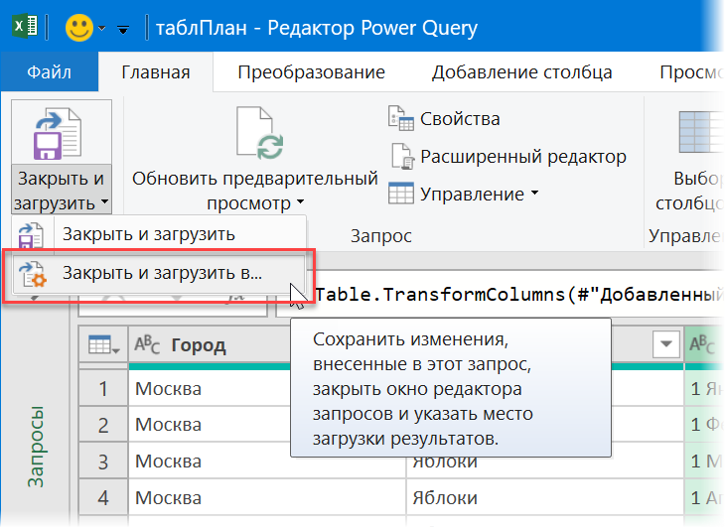                  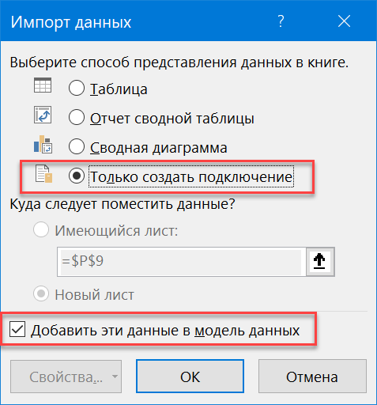

После этого наша последняя таблица *таблПлан*должна загрузиться в окошко Power Pivot.

**Шаг 5. Связываем таблицы**

Теперь пришло время выполнить одно из самых важных действий - связать все имеющиеся у нас таблицы в единую модель, чтобы впоследствии иметь возможность строить сводную по всей модели, будто это одна таблица.

Для связывания в окне Power Pivot лучше переключиться в режим диаграммы с помощью кнопки **Главная - Представление диаграммы (Home - Diagram View)** или значком **Диаграмма (Diagram)** в правом нижнем углу окна. Прямоугольные окошки таблиц можно перетащить за строку заголовка и разложить любым удобным вам образом.

Связь делается очень просто: хватаем мышью столбец в одной из соединительных таблиц (*таблТовары*, *таблГеография*, *таблКалендарь*), тянем и бросаем на соответствующий столбец в таблицах *таблПродажи*и *таблПлан2:*



**Главный принцип**: тянем от таблиц-справочников (Товары, География, Календарь) к таблицам факта и плана. Делаем 6 связей - каждый справочник должен быть связан двумя связями с таблицами плана и продаж. В итоге должна получиться вот такая картина:

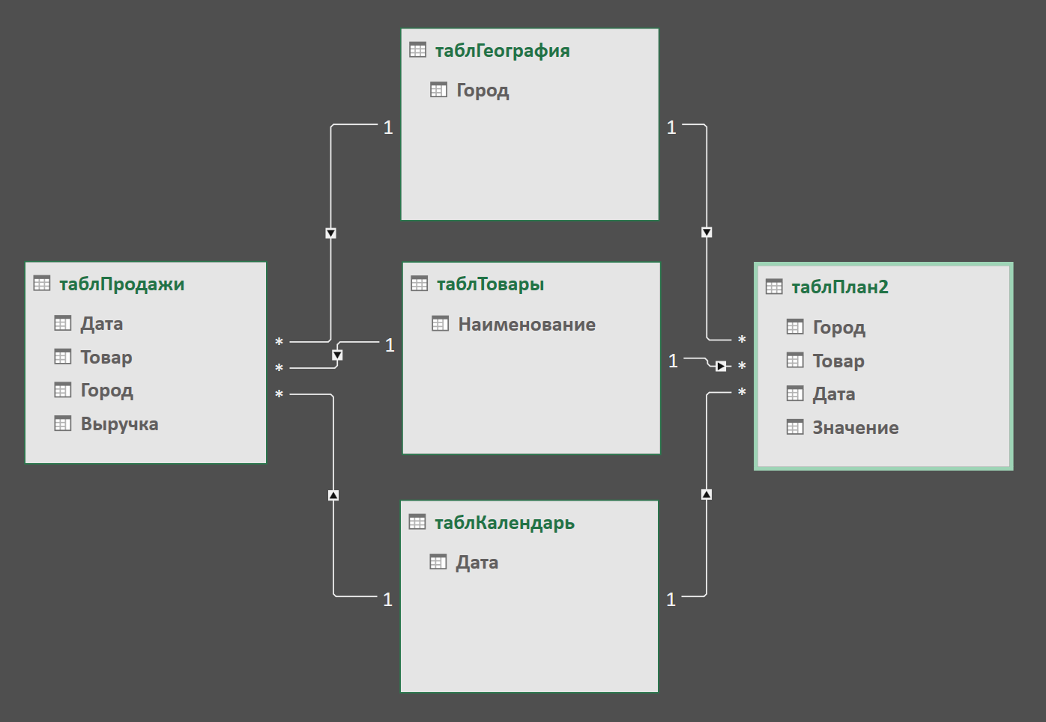

Обратите особое внимание на положение единичек и звёздочек на концах связей - это как раз и есть те самые связи "один-ко-многим", где звёздочка обозначает множество вхождений одного и того же элемента, а единичка - уникальность.

Если всё получилось, то сохраняем файл и выдыхаем - дело почти сделано.

**Шаг 6. Строим сводную**

Теперь на основе созданной модели данных можно построить сводную - для этого в окне Power Pivot выбираем команду **Главная - Сводная таблица - Сводная таблица (Home - Pivot table - Pivot table)**. Мы автоматически вернёмся в Excel, где увидим привычную панель для построения сводной таблицы в правой части экрана, но в ней будут видны уже все таблицы, а не только текущая (как обычно):

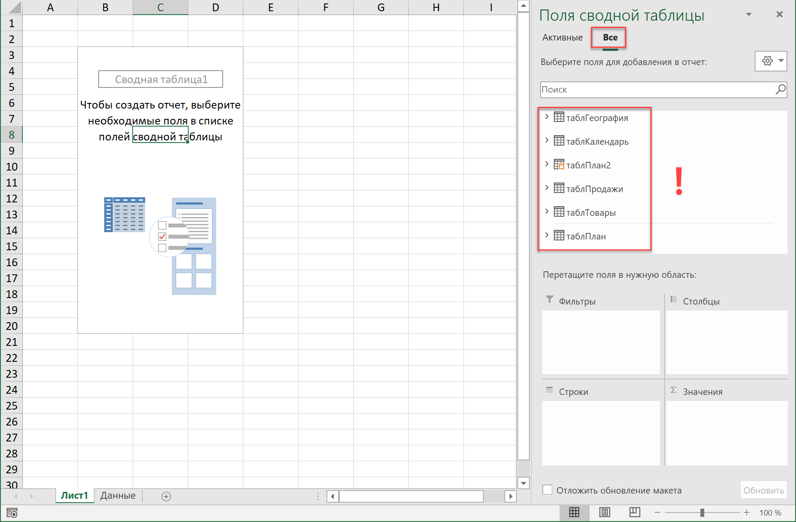

Теперь можно знакомым уже образом перетащить мышью нужные нам поля из таблиц в области сводной таблицы.

Главные принципы здесь такие:

* В области строк, столбцов и фильтра можно бросать только поля из таблиц-справочников (*таблГеография, таблКалендарь, таблТовары*).
* В область значений, где идут вычисления, можно закидывать только поля из таблиц факта и плана (*таблПродажи, таблПлан2*)

Например, можно накидать так:

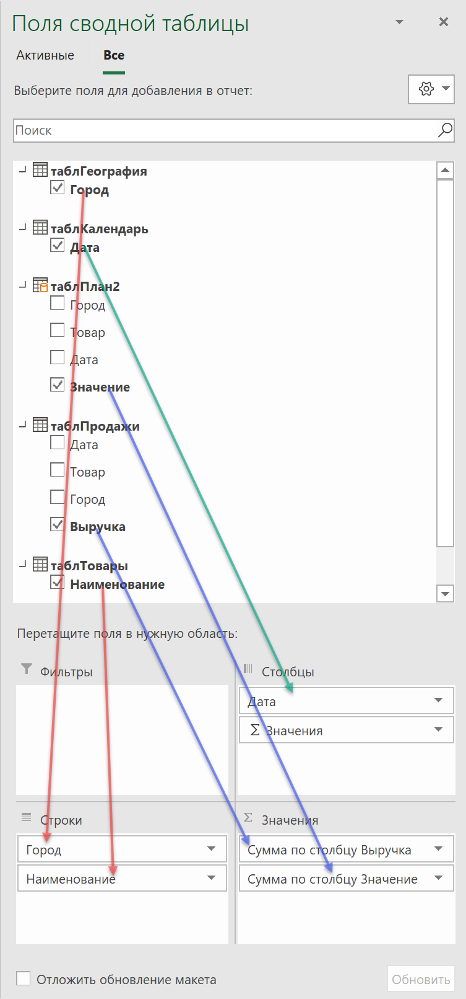

Чтобы по столбцам даты шли не с шагом один день, а покрупнее - щёлкаем по любой дате в сводной правой кнопкой мыши и выбираем команду **Группировать по (Group by)**, а затем любой нужный уровень группировки:

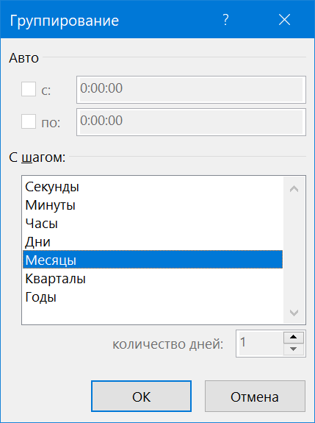

В итоге должно получиться что-то уже очень похожее на то, что нам требуется:

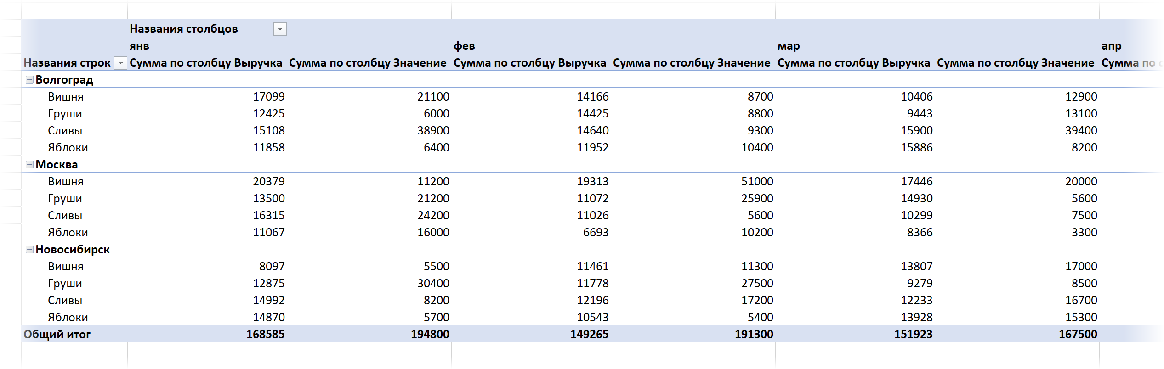

**Шаг 7. Добавляем меры для вычислений**

Меры - это, упрощенно говоря, формулы внутри сводных. На самом деле, когда мы переносим мышью любое поле (например, *Выручка*) в область значений сводной таблицы, то "под капотом" создается неявная мера - что-то вроде:

Сумма по полю Выручка := SUM(таблПродажи[Выручка])

Но контролировать процесс создания неявных мер мы не можем - Excel сам решает как её назвать, какую именно функцию (SUM или COUNT) использовать и т.д. Поэтому лучше создавать явные меры для сводной самостоятельно - в этом случае мы сможем контролировать все их параметры.

Для этого на вкладке **Power Pivot** выберем команду **Меры - Создать меру (Measure - New measure)** и в открывшемся окне задаём:

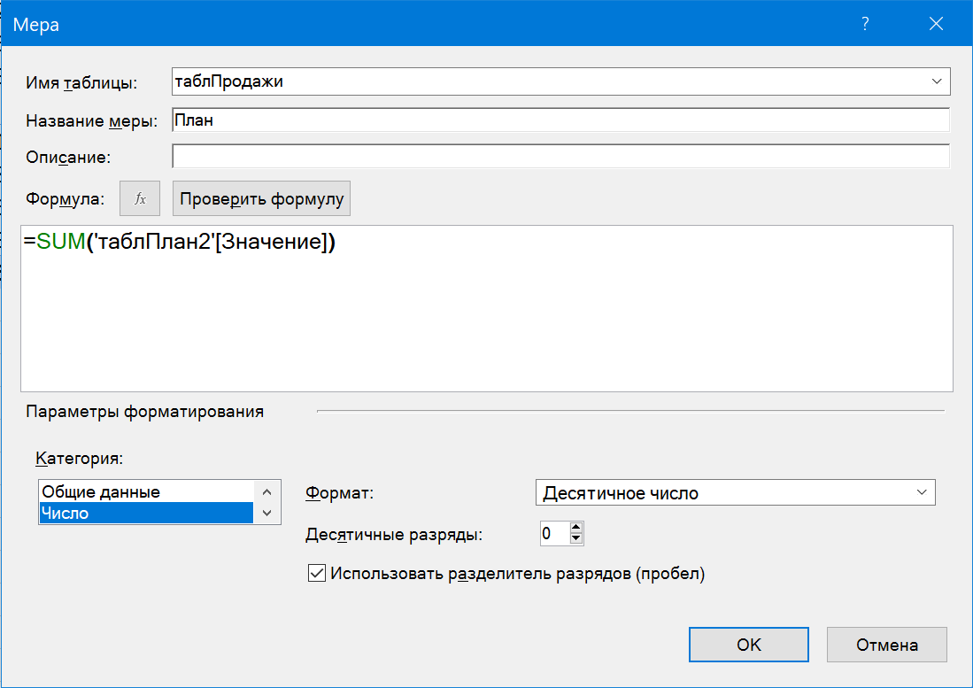

Здесь:

* **Имя таблицы** - место для хранения меры (можно выбрать любую таблицу - это не играет роли).
* **Название меры** - придумываем и вводим любое удобное название (можно на русском).
* **Описание**- по желанию.
* **Формула**- вводим формулу, по которой будет вычисляться мера. Можно использовать функции из встроенного в Power Pivot языка DAX (кнопка ***fx***).
* **Проверить формулу** - чекает вашу формулу на предмет ошибок и выдаёт рекомендации по их исправлению.
* В нижней части окна можно сразу же задать числовой формат для меры, чтобы потом по 100 раз не настраивать его в сводной (как это бывает с обычными неявными мерами).

Повторяем процесс еще два раза:

* Создаем меру с именем **Факт**с формулой **=SUM('таблПродажи'[Выручка])** и числовым форматом без копеек и с разделителем.
* Создаём меру **Отклонение**, которая использует две предыдущих созданных меры по формуле **=[Факт]/[План]-1** и процентным форматом

Добавленные меры появятся в правой панели сводной таблицы с характерным значком:

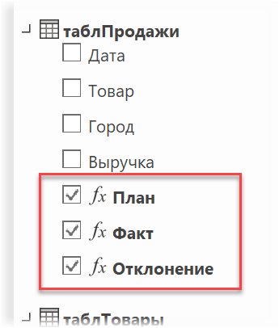

Теперь их можно смело закидывать мышкой в нашу сводную и выполнять план-факт анализ в любых разрезах за считанные секунды:

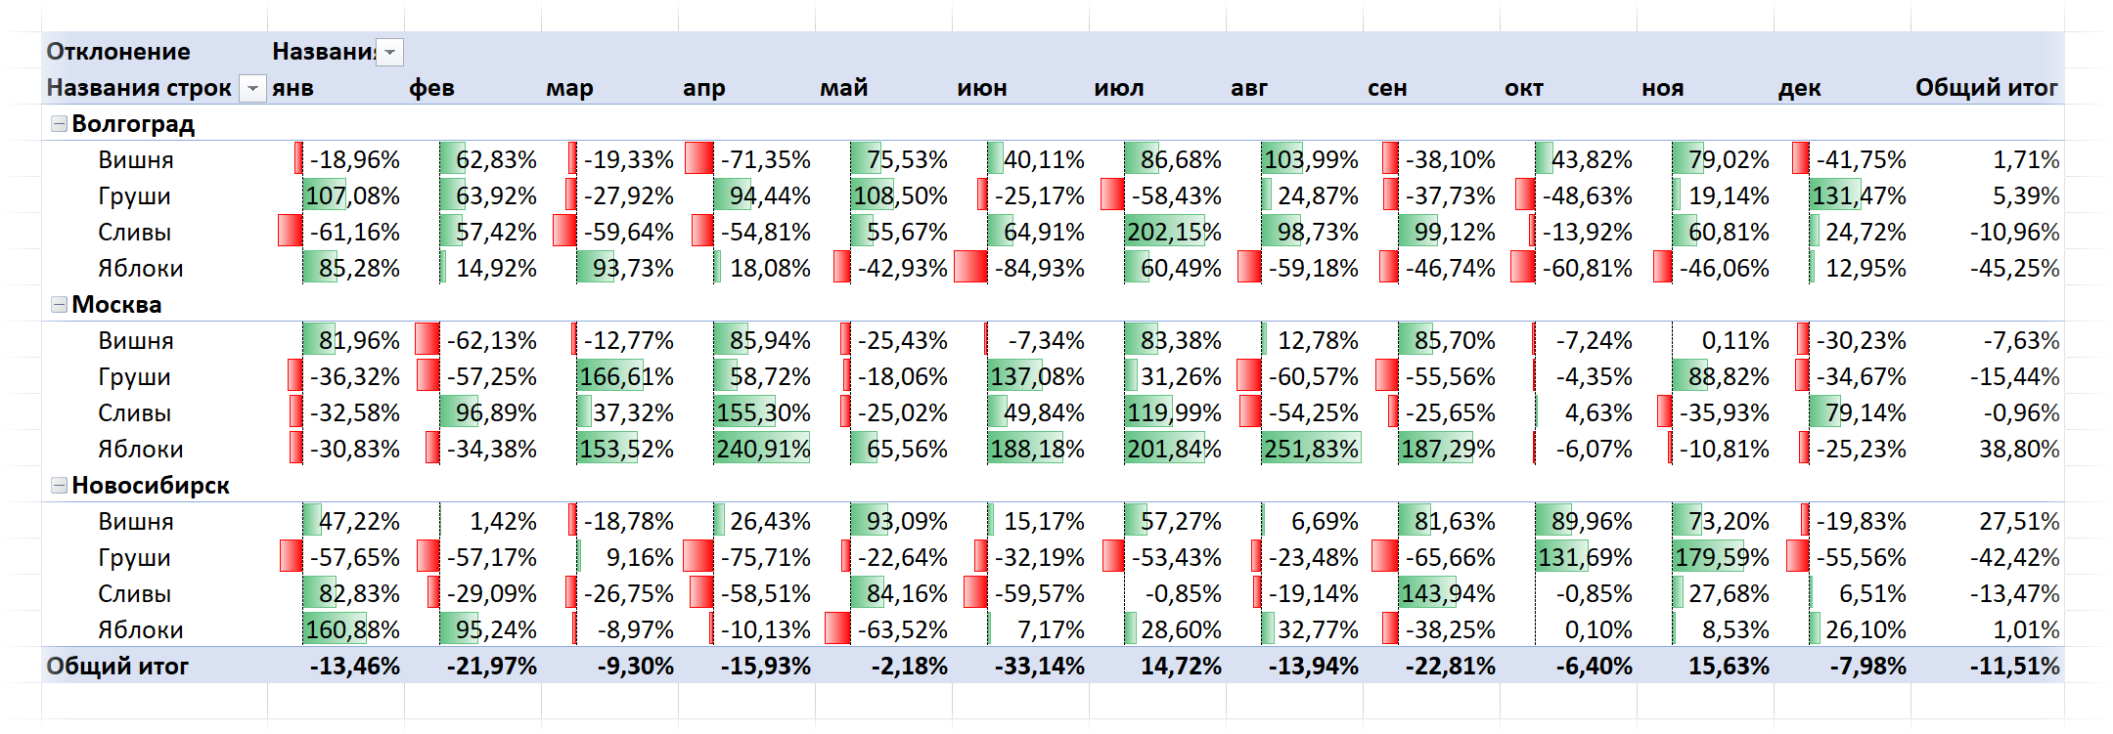

Обновляется вся созданная красота (модель данных Power Pivot, запрос Power Query и сама сводная) одним движением - на вкладке **Данные (Data)** с помощью кнопки **Обновить все (Refresh All)** или сочетания клавиш Ctrl+Alt+F5.

**Возможные проблемы и их решения**

В процессе реализации вы можете нарваться на несколько типичных "граблей":

* Появляются **странные ошибки в Power Pivot** или сама **вкладка Power Pivot неожиданно пропадает** из Excel - отключите надстройку, перезапустите Excel и подключите её заново (см. Шаг 3). Обычно помогает.
* **Не получается создать связь** - проверьте, нет ли повторов в справочниках. В столбцах, используемых для связывания не должно быть (в таблицах-справочниках) дубликатов - это жёсткое требование Power Pivot.
* Какие-то **странные результаты получаются в сводной** - проверьте 1) правильно ли вы настроили связи 2) те ли поля вы используете для сводной (в области строк, столбцов и фильтра могут лежать только поля из справочников).

Если будут ещё какие-то сложности - пишите в комменты.

В любом случае, попробовать стоит - создав единожды такую обновляемую аналитическую систему, можно ещё долго радоваться ей в будущем :)